1. 荒料入库单（单据显示大一点） 增加一列**荒料颜色**

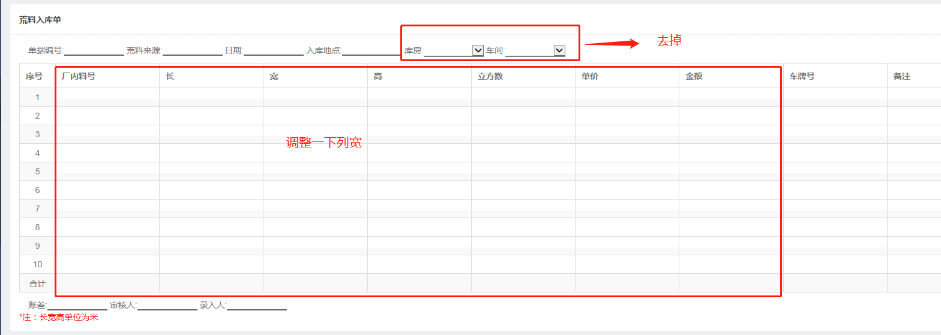

1. 大锯检验单 （单据显示大一点） 增加一列加工价格/金额 金额=合格数量*工价

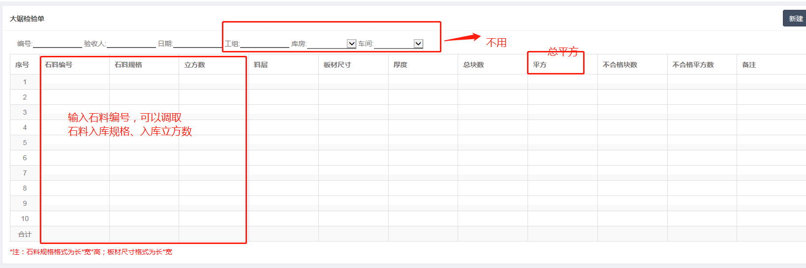

1. 领料单

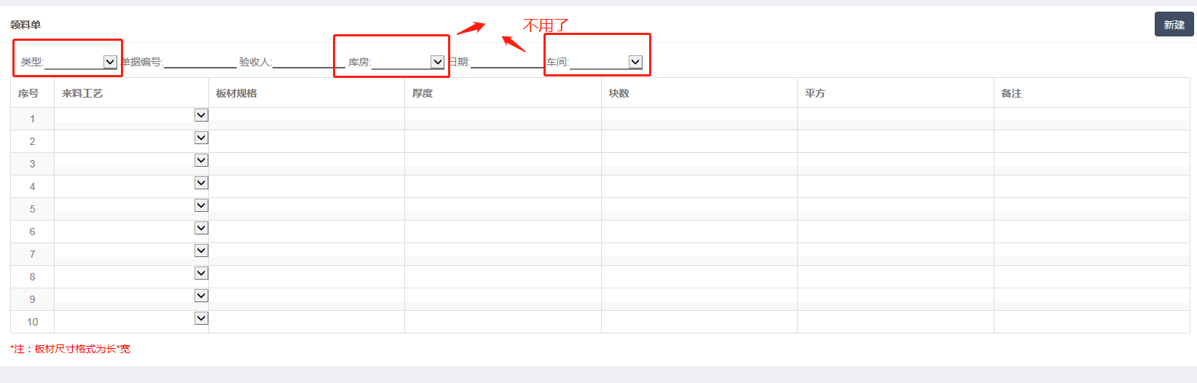

1. 磨机领料单 （单据字体再大一点）/ **火烧也为单修改方案一致 / 切机出库单的延米也调整为米** 增加一列加工价格/金额（含计划外入库部份） 表头增加  **加工人员** 一项

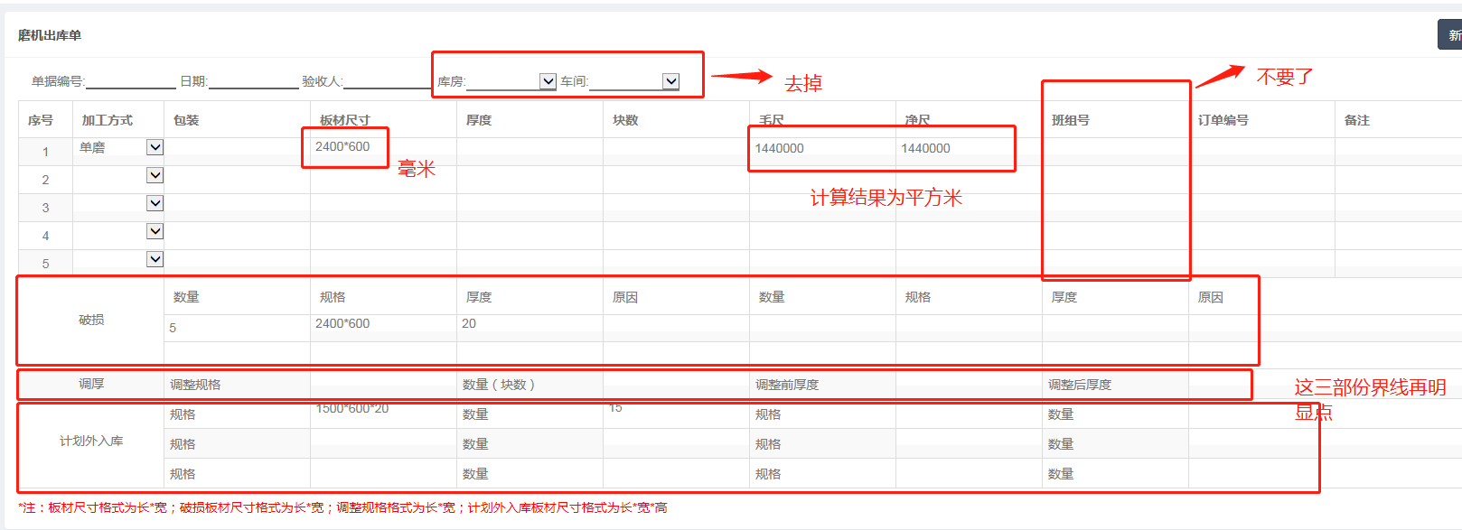

5 增加一个外加工出库单 与切机出库单上半部份一样 增加一列加工价格/金额 加工方式 盲人道 /止步石/沟槽磨边/防护/喷砂

表头增加  **加工人员** 一项

|  |  |  |  |  |  |  |  |
| --- | --- | --- | --- | --- | --- | --- | --- |
|  |  |  |  |  |  |  |  |
|  |  |  |  |  |  |  |  |
|  |  |  |  |  |  |  |  |
|  |  |  |  |  |  |  |  |

统计表 调整顺序

1. 荒料入库明细表 单据审核后，显示为已入账， 运费单据结算后，显示已结算/ 最下面一行显示合计数

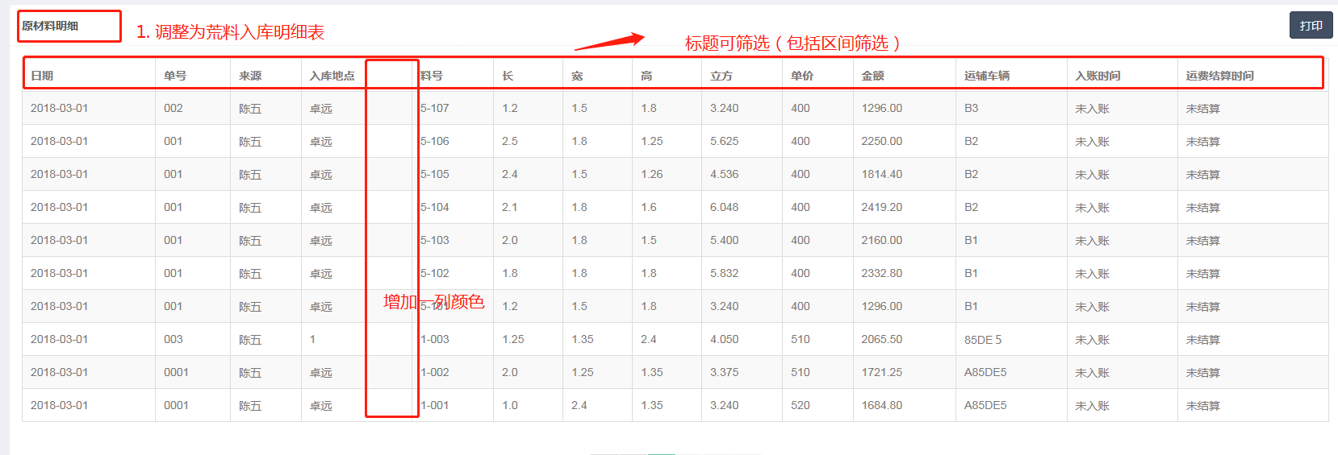

1. 大锯检验单流水表

|  |  |  |  |  |  |  |  |  |  |  |  |  |  |  |  |  |  |  |
| --- | --- | --- | --- | --- | --- | --- | --- | --- | --- | --- | --- | --- | --- | --- | --- | --- | --- | --- |
| 序号 | 领用荒料 | | | | | |  |  | 产品规格 |  | 产品总量 | | 不合格数量 | | 合格数量 | |  | |
| 长 | 宽 | 高 | 立方数 | 料层 | 实际立方数 | 日期 | 单据号 | 厚度 | 块数 | 平方数 | 块数 | 平方数 | 块数 | 平方数 | 工价 | 金额 |
| 1 |  |  |  |  |  | 高度在1.25以上，料层如分上下，则实际立方数为立方数的1/2 |  |  |  |  |  |  |  |  |  |  |  |  |
| 2 |  |  |  |  |  |  |  |  |  |  |  |  |  |  |  |  |  |  |
| 3 |  |  |  |  |  |  |  |  |  |  |  |  |  |  |  |  |  |  |
| 合计 |  |  |  |  |  |  |  |  |  |  |  |  |  |  |  |  |  |  |

1. **大锯产量统计表**

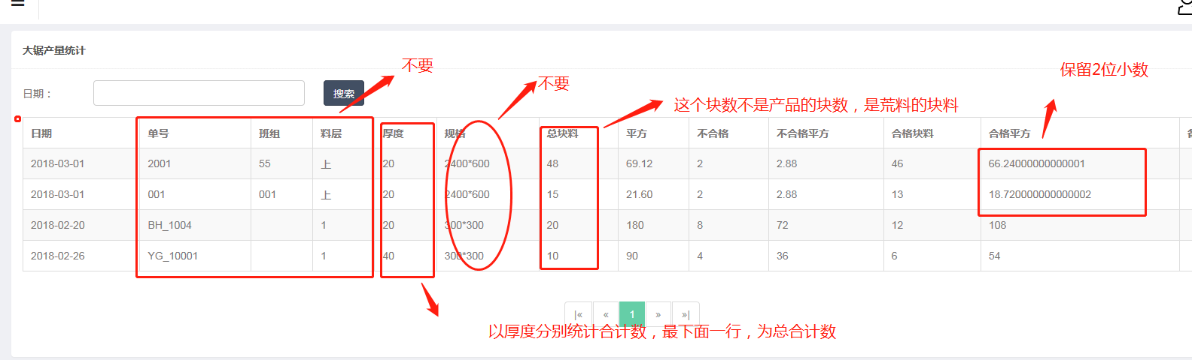

1. 车间产量日报/按厚度合计数量，最下面一行是总合计数

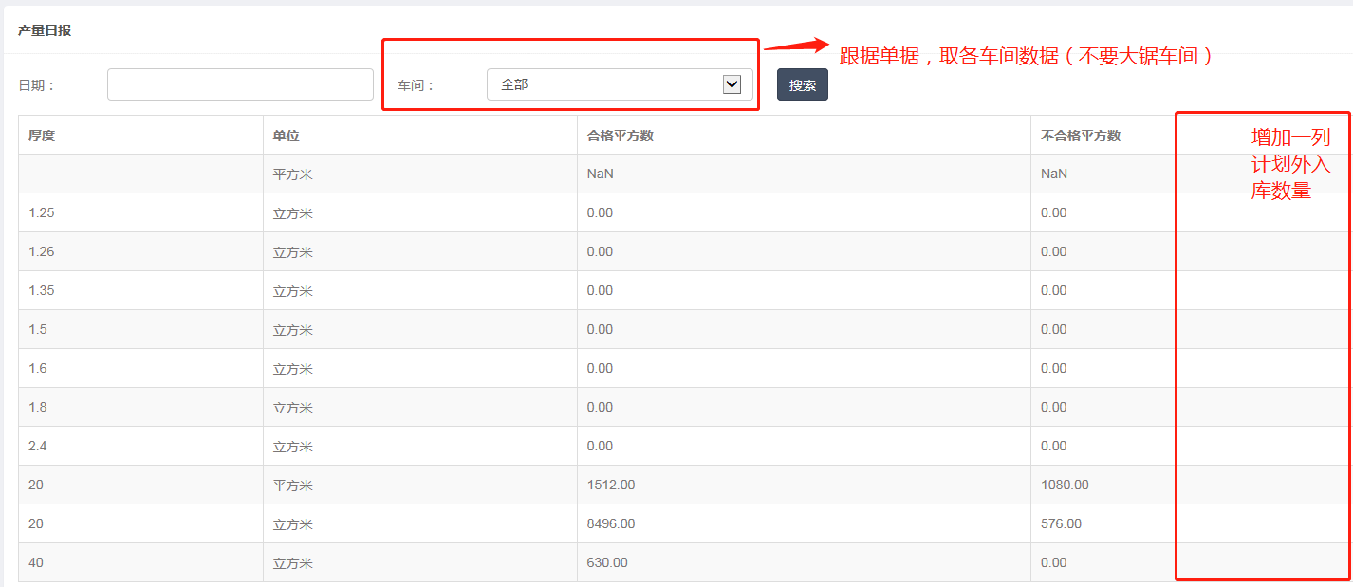

1. 车间进出配比表

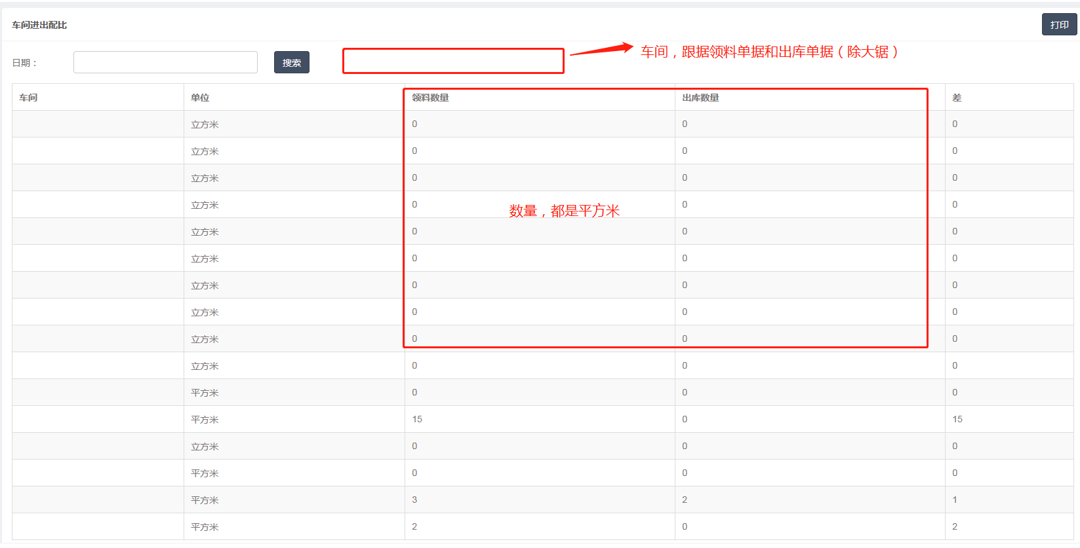

1. 库存表取消
2. 磨机加工明细表

|  |  |  |  |  |  |  |  |  |  |
| --- | --- | --- | --- | --- | --- | --- | --- | --- | --- |
| 日期 | 单据号 | 加工方式 | 规格 | 厚度 | 块数 | 平方数 | 备注 | 加工人 | 验收人 |
|  |  |  |  |  |  |  |  |  |  |
|  |  |  |  |  |  |  |  |  |  |
|  |  |  |  |  |  |  |  |  |  |

1. 火烧加工明细表

|  |  |  |  |  |  |  |  |  |  |
| --- | --- | --- | --- | --- | --- | --- | --- | --- | --- |
| 日期 | 单据号 | 加工方式 | 规格 | 厚度 | 块数 | 平方数 | 备注 | 加工人 | 验收入 |
|  |  |  |  |  |  |  |  |  |  |
|  |  |  |  |  |  |  |  |  |  |
|  |  |  |  |  |  |  |  |  |  |

1. 切机加工明细表

|  |  |  |  |  |  |  |  |  |  |  |
| --- | --- | --- | --- | --- | --- | --- | --- | --- | --- | --- |
| 日期 | 单据号 | 加工方式 | 规格 | 厚度 | 块数 | 平方数 | 延长米 | 备注 | 加工人 | 验收入 |
|  |  |  |  |  |  |  |  |  |  |  |
|  |  |  |  |  |  |  |  |  |  |  |
|  |  |  |  |  |  |  |  |  |  |  |

1. 外加工明细表

|  |  |  |  |  |  |  |  |  |  |  |
| --- | --- | --- | --- | --- | --- | --- | --- | --- | --- | --- |
| 日期 | 单据号 | 加工方式 | 规格 | 厚度 | 块数 | 平方数 | 延长米 | 备注 | 加工人 | 验收入 |
|  |  |  |  |  |  |  |  |  |  |  |
|  |  |  |  |  |  |  |  |  |  |  |
|  |  |  |  |  |  |  |  |  |  |  |

以上四表，增加一个序号列，后面增加2列，分别是工价/工资 标题行筛选（含区间） 最下面一行是合计数